1.Описание ценностных ориентиров на начальной ступени образования
Ценностные ориентиры содержания начального образования определяются Федеральным государственным образовательным стандартом и общими представлениями о современном выпускнике начальной школы.
1.Формирование основ гражданской идентичности личности, включая:
— чувство сопричастности и гордости за свою Родину, народ и историю;
— осознание ответственности человека за благосостояние общества;
— восприятие мира как единого и целостного при разнообразии культур, национальностей, религий;
— отказ от деления на «своих» и «чужих»;
— уважение истории и культуры каждого народа.
2.Формирование психологических условий развития способности учащихся к общению, кооперации, сотрудничеству, включая:
— доброжелательность, доверие и внимание к людям,
— готовность к сотрудничеству и дружбе, оказанию помощи тем, кто в ней нуждается;
— уважение к окружающим — умение слушать и слышать партнера, признавать право каждого на собственное мнение и принимать решения с учетом позиций всех участников.
3.Развитие ценностно-смысловой сферы личности на основе общечеловеческой нравственности и гуманизма:
— принятие и уважение ценностей семьи и общества, школы и коллектива и стремление следовать им;
— ориентация в нравственном содержании и смысле поступков, как собственных, так и окружающих людей, развитие этических чувств — стыда, вины, совести как регуляторов морального поведения;
— формирование чувства прекрасного и эстетических чувств на основе знакомства с мировой и отечественной художественной культурой.
4.Развитие умения учиться как первого шага к самообразованию и самовоспитанию:
— развитие широких познавательных интересов, инициативы и любознательности, мотивов познания и творчества;
— формирование умения учиться и способности к организации своей деятельности (планированию, контролю, оценке).
5.Развитие самостоятельности, инициативы и ответственности личности как условия ее самоактуализации:
— формирование самоуважения и эмоционально-положительного отношения к себе;
— готовность открыто выражать и отстаивать свою позицию;
— критичность в отношении своих поступков и умение адекватно их оценивать;
— готовность к самостоятельным действиям, ответственность за их результаты;
— целеустремленность и настойчивость в достижении целей;
— жизненный оптимизм и готовность к преодолению трудностей;
— умение противостоять действиям и влияниям, представляющим угрозу жизни, здоровью и безопасности личности и общества в пределах своих возможностей.
Основные ценности содержания образования, формируемые на ступени начального общего образования.
Ценность мира— 1) как общего дома для всех жителей Земли;
2) как мирового сообщества, представленного разными национальностями;
3) как принципа жизни на Земле.
Ценность человеческой жизни— как возможность проявлять, реализовывать человечность, положительные качества и добродетели, все ценности.
Дар слова— как возможность получать знания, общаться.
Ценность природы— осознание себя частью природного мира. Бережное отношение к природе как к среде обитания и выживания человека, как к источнику для переживания чувства красоты, гармонии, её совершенства.
Ценность семьи как общности родных и близких людей, в которой передаются язык, культурные традиции своего народа, осуществляется взаимопомощь и взаимоподдержка.
Ценность добра— как проявление высших человеческих способностей — любви, сострадания и милосердия.
Ценность познания мира— ценность научного знания, разума, осуществление стремления человека к постижению истины.
Ценность красотыкак совершенства, гармонии, приведения в соответствие с идеалом, стремление к нему — «красота спасёт мир».
Ценность труда и творчества — как стремления к созидательной деятельности, нацеленной на создание условий для реализации остальных ценностей.
Ценность свободывыбора — как возможность совершать суждения и поступки в рамках норм, правил, законов общества.
Ценность любви к Родине, народу — как проявление духовной зрелости человека, выражающееся в осознанном желании служить Отечеству.
Современный выпускник начальной школы — это человек:
- любознательный, активно познающий мир;
- владеющий основами умения учиться;
- любящий родной край и свою страну;
- уважающий и принимающий ценности семьи и общества;
- готовый самостоятельно действовать и отвечать за свои поступки перед семьей и школой;
- доброжелательный, умеющий слушать и слышать партнера, умеющий высказать свое мнение;
- выполняющий правила здорового и безопасного образа жизни для себя и окружающих.

2. Характеристика личностных, регулятивных, познавательных, коммуникативных универсальных учебных действий
Личностные универсальные учебные действия обеспечивают ценностно-смысловую ориентацию обучающихся (умение соотносить поступки и события с принятыми этическими принципами, знание моральных норм и умение выделить нравственный аспект поведения) и ориентацию в социальных ролях и межличностных отношениях.
Применительно к учебной деятельности следует выделить три вида личностных действий:
• личностное, профессиональное, жизненное самоопределение;
• смыслообразование, т. е. установление обучающимися связи между целью учебной деятельности и её мотивом, другими словами, между результатом учения и тем, что побуждает к деятельности, ради чего она осуществляется. Ученик должен задаваться вопросом: какое значение и какой смысл имеет для меня учение? — и уметь на него отвечать;
• нравственно-этическая ориентация, в том числе, и оценивание усваиваемого содержания (исходя из социальных и личностных ценностей), обеспечивающее личностный моральный выбор.
Регулятивные универсальные учебные действия обеспечивают обучающимся умение организовывать свою учебную деятельность.
К ним относятся:
• целеполагание как постановка учебной задачи на основе соотнесения того, что уже известно и усвоено учащимися, и того, что ещё неизвестно;
• планирование — определение последовательности промежуточных целей с учётом конечного результата; составление плана и последовательности действий;
• прогнозирование — предвосхищение результата, в том числе уровня усвоения знаний, его временных характеристик;
• контроль в форме сличения способа действия и его результата с заданным эталоном с целью обнаружения отклонений и отличий от эталона;
• коррекция — внесение необходимых дополнений и коррективов в план и способ действия в случае расхождения эталона, реального действия и его результата с учётом оценки этого результата самим обучающимся, учителем, товарищами;
• оценка — выделение и осознание обучающимся того, что уже усвоено и что ещё нужно усвоить, осознание качества и уровня усвоения; оценка результатов работы;
• саморегуляция как способность к мобилизации сил и энергии, к волевому усилию (к выбору в ситуации мотивационного конфликта) и преодолению препятствий.
Познавательные универсальные учебные действия включают: общеучебные, логические учебные действия, а также постановку и решение проблемы.
Общеучебные универсальные действия:
• самостоятельное выделение и формулирование познавательной цели;
• поиск и выделение необходимой информации, в том числе решение рабочих задач с использованием общедоступных в начальной школе инструментов ИКТ и источников информации;
• структурирование знаний;
• осознанное и произвольное построение речевого высказывания в устной и письменной форме;
• выбор наиболее эффективных способов решения задач в зависимости от конкретных условий;
• рефлексия способов и условий действия, контроль и оценка процесса и результатов деятельности;
• смысловое чтение как осмысление цели чтения и выбор вида чтения в зависимости от цели; извлечение необходимой информации из прослушанных текстов различных жанров;
• определение основной и второстепенной информации; свободная ориентация и восприятие разных текстов художественного, научно-популярного, публицистического и официально-делового стилей; понимание и адекватная оценка языка средств массовой информации;
• постановка и формулирование проблемы, самостоятельное создание алгоритмов деятельности при решении проблем творческого и поискового характера.
Особую группу общеучебных универсальных действий составляют знаково-символические действия:
• моделирование — преобразование объекта из чувственной формы в модель, где выделены существенные характеристики объекта (пространственно-графическая или знаково-символическая), преобразование модели с целью выявления общих законов, определяющих данную предметную.
Логические универсальные действия:
• анализ объектов с целью выделения признаков (существенных, несущественных);
• синтез — составление целого из частей, в том числе самостоятельное достраивание с восполнением недостающих компонентов;
• выбор оснований и критериев для сравнения, сериации, классификации объектов;
• подведение под понятие, выведение следствий;
• установление причинно-следственных связей, представление цепочек объектов и явлений;
• построение логической цепочки рассуждений, анализ истинности утверждений;
• доказательство;
• выдвижение гипотез и их обоснование.
Постановка и решение проблемы:
• формулирование проблемы;
• самостоятельное создание способов решения проблем творческого и поискового характера.
Коммуникативные универсальные учебные действияобеспечивают социальную компетентность и учёт позиции других людей, партнёров по общению или деятельности; умение слушать и вступать в диалог; участвовать в коллективном обсуждении проблем; интегрироваться в группу сверстников и строить продуктивное взаимодействие и сотрудничество со сверстниками и взрослыми.
К коммуникативным действиям относятся:
• планирование учебного сотрудничества с учителем и сверстниками — определение цели, функций участников, способов взаимодействия;
• постановка вопросов — инициативное сотрудничество в поиске и сборе информации;
• разрешение конфликтов — выявление, идентификация проблемы, поиск и оценка альтернативных способов разрешения конфликта, принятие решения и его реализация;
• управление поведением — контроль, коррекция, оценка действий партнера и своих собственных;
• умение с достаточной полнотой и точностью выражать свои мысли в соответствии с задачами и условиями коммуникации; владение монологической и диалогической формами речи в соответствии с грамматическими и синтаксическими нормами родного языка, современных средств коммуникации.
Универсальные учебные действия представляют собой целостную систему, в которой происхождение и развитие каждого вида учебного действия определяется его отношением с другими видами учебных действий и общей логикой возрастного развития.
Содержание и способы общения и коммуникации обусловливают развитие способности ребёнка к регуляции поведения и деятельности, познанию мира, определяют образ «Я» как систему представлений о себе, отношений к себе.

4. Типовые задания в умк «Школа России»,
способствующие формированию универсальных учебных действий
Информационный поиск— задания требуют обращения детей к окружающим их взрослым, к познавательной, справочной литературе, словарям, Интернету, развивают потребность в поиске и проверке информации.
Выполняя это задание, дети занимают активную позицию на уроке, самостоятельно добывают нужную информацию, которая помогает ответить на вопрос, внести свой вклад в ход урока. Благодаря этому заданию растёт познавательная активность учащихся, они учатся работать со справочной литературой, словарями, энциклопедией и находить достоверную информацию, осваивают познавательные и коммуникативные универсальные действия.
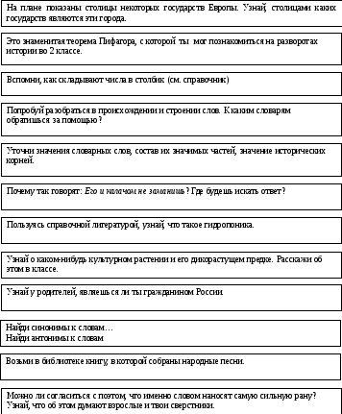
Примеры заданий:
Дифференцированные задания— предоставляют возможность учащимся выбрать задание по уровню сложности, ориентируясь на свои личные предпочтения, интересы. Сложность заданий нарастает за счёт востребованности для их выполнения метапредметных умений.
Примеры заданий:
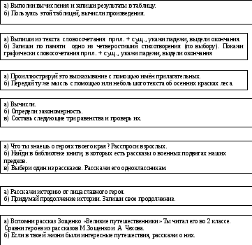
Интеллектуальный марафон— задания ориентированы на развитие у детей самостоятельности, инициативности, творческих способностей, на формирование умения правильно использовать знания в нестандартной ситуации.
Задания ставят перед учащимися задачу поиска средств решения, преобразования материала, конструирование нового способа действий.
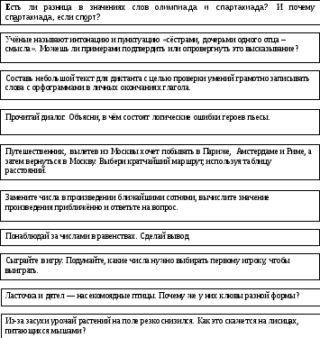
Примеры заданий:
Творческие задания— направлены на развитие у учащихся познавательных интересов, воображения, на выход в творческую деятельность.
Творческие задания дают возможность учащимся предложить собственное оригинальное решение предметных задач или задач на различные жизненные ситуации. Выходя в собственное творчество, ребенок должен удерживать учебную задачу, осуществить выбор средств для ее решения, продумать собственные действия и осуществить их.
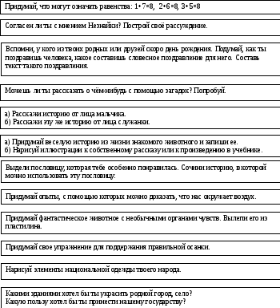
Примеры заданий:
Работа в паре— задания ориентированы на использование групповых форм обучения.
Чтобы выполнить это задание, учащиеся должны решить, как будут действовать, распределить между собой кто, какую работу будет выполнять, в какой очередности или последовательности, как будут проверять выполнение работы. Этот вид задания очень важен, так как способствует формированию регулятивных, коммуникативных универсальных действий, обеспечивает возможность каждому ученику высказать своё личное мнение, сопоставить его с мнением других, разобраться, почему я думал так, а товарищ по-другому. Дети обучаются разным способам получения и обработки информации, «учатся обучая».
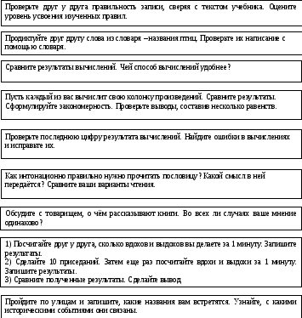
Примеры заданий:
Проекты.В учебниках на специальных разворотах представлены возможные варианты творческих, информационных и практико-ориентированных проектов, при этом на каждом из этих разворотов обязательно присутствует предложение создания собственного проекта учащегося.
Учебники предлагают детям для выбора различные проекты: создание игр на учебном материале, социально значимых проектов (спектакль для детей детского сада, поздравление ветеранам, праздник для родителей и др.), частично исследовательские проекты (найди исторический корень, и др.). Тематика проектных заданий связана с материалами разных учебных предметов, жизненными ситуациями. Сложность предлагаемых проектов возрастает от класса к классу и в плане содержательном, и в плане организационном. Так проект 1 класса «Фруктовая азбука» предполагает поиск и запись слов на определенную букву алфавита из названий фруктов. Работа вполне может выполняться индивидуально (как индивидуальный вклад в общее дело), она не требует коллективно распределённых действий, так же как и проект 2 класса «Найди исторический корень». Однако во 2 классе содержание усложняется за счёт исследовательского характера действий, самостоятельной работой со словарями и созданием письменных текстов. Многие проекты 3 и 4 класса требуют от детей распределённых и согласованных действий, с одной стороны, и решения речевых коммуникативных задач с другой. Из предлагаемых учебниками проектов ребенок может выбрать те, которые его «зацепят», т.е. по отношению к которым у ребенка возникнут личностно значимые цели. И дальше начнется работа по планированию действий, их реализации и осмыслению полученного результата (Получилось? Не получилось? Почему? Как я работал? Что можно было бы сделать по-другому? и т.д.).
Возможность личного выбора в соответствии со своими интересами и возможность выхода в собственный проект создают условия для формирования личностных, коммуникативных, регулятивных и познавательных универсальных учебных действий.
Примеры проектов:
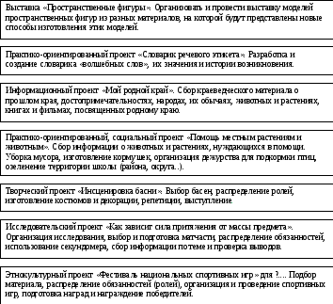

5. Мониторинг сформированности универсальных учебных действий
Федеральный государственный образовательный стандарт начального общего образования предписывает, что «предметом итоговой оценки освоения обучающимися основной образовательной программы начального общего образования должно быть достижение предметных и метапредметных результатов освоения основной образовательной программы начального общего образования, необходимых для продолжения образования. К результатам индивидуальных достижений обучающихся, не подлежащим итоговой оценке качества освоения основной образовательной программы начального общего образования, относятся: ценностные ориентации обучающегося; индивидуальные личностные характеристики, в том числе патриотизм, толерантность, гуманизм и др. Обобщённая оценка этих и других личностных результатов учебной деятельности обучающихся может осуществляться в ходе различных мониторинговых исследований»¹.
Мониторинг освоения учебных программ и сформированности личностных, познавательных, коммуникативных учебных действий может осуществляться на материалах учебников и рабочих тетрадей УМК «Школа России», представленных на листах с проверочными и тренинговыми заданиями.
Примеры:
Русский язык
Отдельные задания
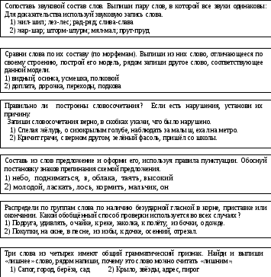
Комплексная работа
Прочитай текст.
Муравьи – удивительные существа! Люди про них уважительно говорят: «Мал муравей телом, да велик делом».
Каким же делом он велик? Муравьи разносят семена лесных растений, перемешивают, рыхлят и удобряют почву. В медицине активно используется муравьиный яд. Муравьи освобождают лес от гусениц, поедающих листья деревьев. За день обитатели муравейника уничтожают до двадцати тысяч гусениц. Много?!
Но муравей очень силён. Он может таскать тяжести, которые превышают его собственный вес в пятьдесят раз. Представьте, что вы подняли во дворе легковую машину – как бы все ахнули!
Муравьи всё делают дружно и организовано. Каждый муравей знает свои обязанности.
- Определи тему текста и вырази её в заголовке. Запиши заголовок.
- Выпиши предложения, в котором выражена основная мысль текста.
- Сколько смысловых частей в тексте. Выпиши из них главную часть.
- Ответь своими словами письменно на вопрос, почему люди считают муравья сильным.
- Выпиши номера предложений, в которых дана не информация о муравьях, а отношение к ним автора.
- Выпиши из текста: а) однокоренные слова с корнем мурав-, б)формы слова муравей.
- Найди в выписанной тобой части текста предложение с однородными членами, подчеркни их. Укажи части речи, над склоняемыми частями речи – падежи.
- Покажи схемой постановку знаков препинания.
8. Выпиши из текста пословицу. Как ты её понимаешь? В каком значении употреблён союз да? Запишида– … Как ты считаешь, можно ли истолковать эту пословицу по отношению к человеку? Если да, то запиши, как она может звучать?
Данная работа, кроме предметных знаний и умений, проверяет личностные (принятие значимости ценности труда), познавательные (выделение главного; различение информации и отношения, формы слова и однокоренных слов; моделирование предложения), коммуникативные (монологический текст, как ответ на вопрос).
Работа над проектом
Наша общая тема: __________________________________________
Что мне интересно об этом узнать:
___________________________________
_________________________________________________________________
Я могу прочитать об этом в книгах: __________________________________
_________________________________________________________________
Мне могут рассказать об этом (кто): _______________________________________
Чтобы больше узнать, я могу пойти: ________________________________________
Ещё я могу узнать об этом (где): ___________________________________________
Главное: теперь я знаю, что _______________________________________________
Проект: _________________________________________________
Что я буду делать: ________________________________________________________
Порядок моих действий (план): _____________________________________________
________________________________________________________________________
________________________________________________________________________
Вместе со мной этот проект будут делать: ___________________________________
Будут нужны такие материалы: _____________________________________________
Будут нужны такие инструменты: ___________________________________________
Мониторинг личностных, познавательных, регулятивных, коммуникативных действий может осуществляться по работам учащихся в рабочих тетрадях УМК «Школа России» на листах «Работа над проектом». На данных страницах учащиеся записывают ход работы над проектом, планируют свои действия в соответствии с поставленной задачей и условиями ее реализации. Записи позволяют педагогу вести наблюдения над тем, какие темы выбирают учащиеся, что для них становится личностно значимым; как овладевают учащиеся способом планирования собственных действий, вносят ли необходимые коррективы; предпочитают индивидуальную работу или начинают выстраивать взаимодействие с другими участниками проекта.
Достижение планируемых результатов фиксируется в накопительной системе оценки, в том числе в форме портфолио учащегося. Педагогу важно на каждом этапе обучения вместе с ребёнком выбирать, что является для него результатом на сегодняшний день. Оценочная деятельность самого педагога должна быть направлена на то, чтобы стимулировать учебно-познавательную деятельность ребёнка и корректировать её. Вместе с тем передавать ребёнку нормы и способы оценивания (не выставления отметки, а фиксации качества, например разборчивость письма, грамотность, способа действий и т.д.), способствовать выработке у ребёнка самооценки своего труда. Отбирая в свой портфолио творческие, проектные работы, ребёнок проводит рефлексию сделанного, а педагог может отследить, как меняются, развиваются интересы ребёнка, его мотивация, уровень самостоятельности и другие, личностные и метапредметные действия. Динамика образовательных достижений учащихся за период обучения станет очевиднее, если накопительная система оценивания станет действовать с 1 класса, поэтому так важно сохранить первые тетради (или отдельные страницы), первые творческие работы ребёнка.

6. Преемственность формирования универсальных учебных действий по ступеням общего образования.
Организация преемственности при переходе от дошкольного образования к начальному образованию, от начального образования к основному образованию в ГОУ МОУ Тулинская СОШосуществляется следующим образом.
1. Проводится диагностика (физическая, психологическая, педагогическая) готовности учащихся к обучению в начальной школе (пособие «Что нужно знать и уметь ребенку при поступлении в школу», Астрель, 2011).
2. В течение 2-х первых месяцев организуется адаптационный период обучения, в который средствами УМК «Школа России» проводится работа по коррекции и развитию универсальных учебных умений первоклассников.
3. В дальнейшем проходит ежегодно стартовая диагностика, имеющая целью определить основные проблемы, характерные для большинства обучающихся, и в соответствии с ними выстраивается система работы по преемственности (контрольные и проверочные работы, тесты).

4. Этапы реализации программы «преемственность – 5. Адаптация»
- этап подготовки к переходу в пятый класс. Знакомство с будущими пятиклассниками.
Сроки | Участники | Мероприятия
Март – апрель | Классные руководители будущих 5-х классов, психолог. | - знакомство с учащимися 4-х классов.  - знакомство со стилем работы учителей начальной школы.  - знакомство с учебными результатами, личностными достижениями учащихся.  - установление контакта с детьми.
Март – апрель | Будущие учителя 5-х классов (математика, русский язык), методисты | - посещение уроков математики и русского языка в начальной школе.  - совместная работа по определению качества знаний учащихся 4-х классов по основным предметам
Апрель - май | психолог | Диагностика уровня готовности к переходу из начальной школы в пятый класс
Май - июнь | Учитель 4-го класса, психолог | Подготовка психолого-педагогической характеристики класса и каждого учащегося
сентябрь | Учителя начальных классов | Психолого-педагогический консилиум.
Сентябрь | Администрация
К февралю |  | Определить преподавателей и кл. руководителя будущих пятиклассников
Апрель |  | Провести родительское собрание в 4 классе и учителей предметников с целью ознакомления с требованиями учителей среднего звена, учебниками, программами.
- Сопровождение учащихся пятых классов
сроки | участники | мероприятия
сентябрь | Учителя начальных классов (бывших 4-х классов) | - посещают уроки в 5-х классах  - обсуждение с учителями и классным руководителем посещённых уроков  - наблюдение за детьми во время перемены  - встреча с учащимися, анализ их первых впечатлений о средней школе  - встреча с родителями  - советы классным руководителям 5-х классов
 | Классный руководитель 5 класса | 1. классные руководители 5-х классов 2 дня от первой минуты до последней сопровождают свой класс: и на уроках, и на переменах, и в столовой, и помогают разобраться в расписании, и пр.
сентябрь | психолог | - знакомство с учащимися  - посещение уроков, наблюдение на перемене.  Анализ первых впечатлений учителей предметников и классного руководителя
Сентябрь -октябрь | администрация | 1.проведение родительских собраний в 5-х классах на тему «Особенности предподросткового возрастного периода».  2.Освободить кл. руководителей 5 класса на 2 первых учебных дня от уроков.  3.Осуществлять контроль за соблюдением единых требований к учащимся  4.Чётко спланировать учебный процесс в 5 классе
Октябрь-ноябрь | Психолог 5-х классов | - диагностика учебных затруднений  - диагностика особенностей мотивационной сферы учащихся 5-х классов  - диагностика межличностных отношений  - диагностика включённости и эмоционального благополучия
ноябрь | Администрация, классные руководители | Психолого-педагогический консилиум:  - обсуждение результатов диагностики, анализ трудностей;  - выявление поля проблем и путей их решения;  - разработка и реализация плана сопровождения (как всего класса, так и отдельных учеников)
3.Подведение итогов
сроки | участники | мероприятия
Март-апрель | Психолог 5-х классов, классный руководитель | Психолого-педагогический консилиум «Итоги и перспективы»:  - анализ эффективности индивидуально-ориентированных программ  - анализ эффективности системно-ориентированных программ.
5. В конце 4 класса проводится итоговая диагностика (физическая, психологическая, педагогическая) готовности учащихся к продолжению обучения в средней школе (пособия «Итоговое тестирование выпускников начальной школы»).
Основанием преемственности разных ступеней образовательной системы является ориентация педагогов на формирование умения учиться, понимание значения развития универсальных учебных действий для дальнейшего обучения учащихся.
В целях обеспечения преемственности и создания условий для развития универсальных учебных действий в образовательном процессе педагог должен:
— понимать и признавать важность формирования универсальных учебных действий школьников; сущность и виды универсальных умений;
— уметь осуществлять выбор учебного материала и конструировать учебный процесс с учетом формирования УУД;
— уметь использовать деятельностные формы обучения;
— мотивировать учащихся на освоение метапредметных умений;
— уметь использовать диагностический инструментарий успешности формирования УДД;
— выстраивать совместно с родителями пути решения проблем по формированию УУД.
В своей педагогической деятельности педагог должен ориентироваться:
— на формирование у выпускника мотивов деятельности, системы ценностных отношений учащихся к себе, другим участникам образовательного процесса, самому образовательному процессу, объектам познания, результатам образовательной деятельности;
— на освоение выпускником учебных действий, направленных на организацию своей работы в учебном процессе и внеурочной деятельности, включая постановку цели и задачи, планирование её реализации (в том числе во внутреннем плане), контролирование и оценивание своих действий, их корректировку в ходе выполнения работы;
— на овладение выпускником познавательных универсальных учебных действий (использование знаково-символических средств, моделирования, широкого спектра логических действий и операций);
— на освоение выпускником коммуникативных универсальных учебных действий (умения учитывать в диалоге позицию собеседника, организовывать и осуществлять сотрудничество и кооперацию с учителем и сверстниками, адекватно воспринимать и передавать информацию, отображать предметное содержание и условия деятельности в сообщениях).
1Федеральный государственный образовательный стандарт начального общего образования. Утверждён приказом Министерства образования и науки Российской Федерации от « 6 »октября 2009 г. № 373.

